به نام خدا


دانشکده مهندسی برق

گزارش شبیه سازی اول درس شبکه‌های عصبی

وحید خرازی

۹۴۷۲۲۱۲۶

استاد درس

دکتر عرفانیان امیدوار

پاییز ۹۵

تولید داده و بصری سازی آن

پس از تولید ۵۰۰ داده‌ آموزشی در دو کلاس، این داده‌ها در یک نمودار اسکاتر رسم شده‌اند. کلاس ۱ شامل۲۵۰ نمونه‌ با میانگین [0, 0] و واریانس یک است و کلاس ۲ شامل ۲۵۰ نمونه با میانگین [0, 2] و واریانس ۴ می‌باشد.
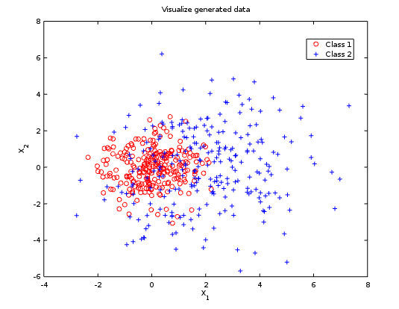

شکل ۱ – بصری‌سازی ۵۰۰ نمونه آموزشی تولید شده در ۲ کلاس

نتیجه آزمایش شماره یک: شبکه عصبی با يک لايه پنهان و تعداد نرون های مختلف در لايه پنهان با يک ضريب يادگيری و ضريب ممان صفر و تعداد دوره يادگيری يکسان

جدول ۱ – نتایج آزمایش با ضریب ممان صفر، تعداد ۱۰۰ دوره یادگیری و ضریب یادگیری ۰.۱. در این آزمایش‌ها تعداد نرون‌های لایه پنهان تغییر کرده است.

آزمایش | تعداد نرون‌های لایه پنهان | دقت
۱ | 2 | 71.04
۲ | 4 | 71.19
۳ | 6 | 70.14
۴ | 8 | 71.26
۵ | 10 | 71.43
۶ | 15 | 71.65
7 | 20 | 70.86
8 | 25 | 70.48
9 | 30 | 71.32

نمودار ۱ – دقت شبکه عصبی بر حسب تعداد نرون‌ها در لایه پنهان

نتیجه آزمایش شماره دو: شبکه عصبی با يک لايه پنهان 10 نرون در لايه پنهان با يک ضريب يادگيری و ضريب ممان صفر و تعداد دوره يادگيری مختلف

جدول ۲ – نتایج آزمایش با ضریب ممان صفر، ضریب یادگیری ۰.۱. در این آزمایش‌ها تعداد دوره‌های یادگیری تغییر کرده است.

آزمایش | تعداد دوره‌های یادگیری | دقت
۱ | ۱ | 70.32
۲ | 2 | 70.46
۳ | 5 | 70.65
۴ | 10 | 70.67
۵ | 20 | 70.86
۶ | 50 | 71.11
7 | 80 | 71.20
8 | 100 | 71.32
9 | 200 | 71.25
10 | 300 | 71.16
11 | 350 | 71.14

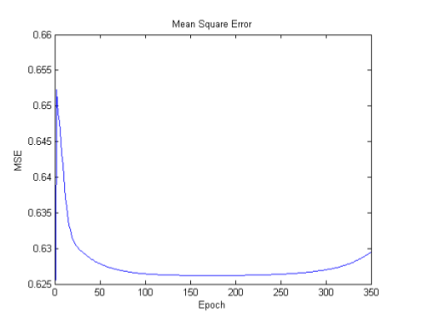
نمودار ۲ – دقت بر حسب تعداد دوره‌های یادگیری

نمودار ۳ – منحنی یادگیری بر حسب تعداد دوره‌های یادگیری

نتیجه آزمایش شماره سه: شبکه عصبی با يک لايه پنهان و 10 نرون در لايه پنهان با ضريب يادگيری مختلف و ضريب ممان صفر

جدول ۳ – نتایج آزمایش با ضریب ممان صفر و تعداد ۱۰۰ دوره یادگیری. در این آزمایش ها ضریب یادگیری تغییر کرده است.

آزمایش | ضریب یادگیری | دقت
۱ | 0.05 | 71.65
۲ | 0.1 | 71.42
۳ | 0.3 | 71.43
۴ | 0.5 | 71.12
۵ | 0.8 | 70.86
۶ | 1.2 | 70.11
7 | 2 | 70.03
8 | 6 | 69.1
9 | 12 | 68.46

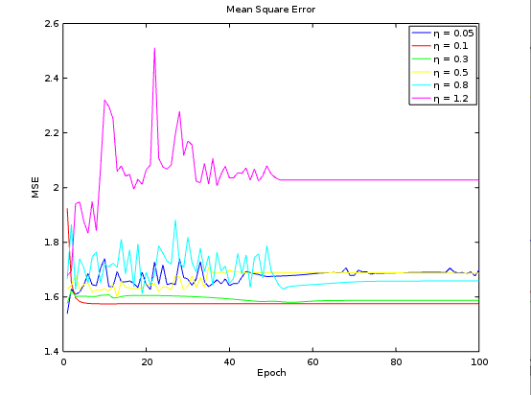

نمودار ۴ – منحنی یادگیری با ضریب یادگیری‌های متفاوت

نتیجه آزمایش شماره چهار: شبکه عصبی با يک لايه پنهان و 10 نرون در لايه پنهان با يک ضريب يادگيری و ضريب ممانهای مختلف

جدول ۴ – نتایج آزمایش با ضریب‌ یادگیری ۰.۱ و تعداد ۱۰۰ دوره یادگیری و ۱۰ نرون در لایه پنهان. در این آزمایش ها ضریب ممان تغییر کرده است.
آزمایش | ضریب ممان | دقت
۱ | 0 | 71.19
۲ | 0.1 | 71.24
۳ | 0.2 | 71.28
۴ | 0.4 | 71.45
۵ | 0.6 | 70.86
6 | 0.8 | 70.43
7 | 1 | 50
8 | 3 | 50
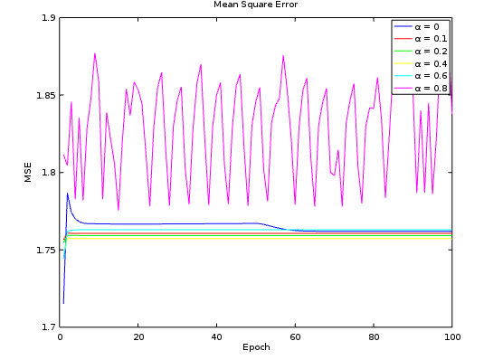

نمودار ۵ – منحنی یادگیری با ضریب ممان‌های متفاوت

نتیجه آزمایش شماره پنج: شبکه عصبی با دو لايه پنهان، هر يک با 10 نرون با يک ضريب يادگيری و ضريب ممان صفر

در این آزمایش با ضریب یادگیری ۰.۱ ، ضریب ممان صفر و تعداد۱۰۰ دوره یادگیری دقت ۷۱.۰۲ درصد بدست آمد.

نتیجه آزمایش شماره شش: شبکه عصبی با يک لايه پنهان 10 نرون در لايه پنهان با يک ضريب يادگيری و ضريب ممان صفر و تعداد دوره يادگيری مختلف و با استفاده از روش دلتا-دلتا

جدول ۵ – نتایج آزمایش با ضریب ممان صفر و ۱۰ نرون در لایه پنهان. در این آزمایش ها تعداد دوره یادگیری تغییر کرده است.

آزمایش | تعداد دوره‌های یادگیری | دقت
۱ | 50 | 70.73
۲ | 100 | 70.96
۳ | 200 | 71.10
۴ | 300 | 71.23
5 | 400 | 71.56

کد برنامه و توضیحات فایل‌ها

کد برنامه از آدرس مخزن گیت‌هاب به نشانی https://github.com/kharazi/neuralnetwork قابل دسترسی است. در این مخزن چند فایل وجود دارد که هر کدام در زیر توضیح داده‌ شده‌اند:

generateData: در این فایل تابعی وجود دارد که با گرفتن میانگین، واریانس و تعداد داده‌ی مورد نیاز، به همان تعداد داده تولید می‌کند.

PlotData: تابعی جهت بصری‌سازی مجموعه‌ی داده تست و آموزش تولید شده توسط تابع بالا.

Slayer: پیاده‌سازی شبکه عصبی با یک لایه پنهان و به کمک روش پس انتشار خطا

Mlayer: پیاده‌سازی شبکه عصبی با دو لایه پنهان و به کمک روش پس انتشار خطا

delta: پیاده‌سازی روش دلتا-دلتا

